Het Blindentribune pakket

ADO Den Haag in de Maatschappij nodigt voetbalfans met een visuele beperking van harte uit om plaats te nemen op onze Blindentribune. De Blindentribune is bedoeld voor personen met een visuele beperking. Tijdens de wedstrijd krijgen ze live verslag van de wedstrijd door Radio West. Daarnaast worden ze ontvangen door een gastheer die gedurende de wedstrijd alle praktische benodigdheden verzorgt zoals: lunchpakketjes, de radio’s voor het live verslag en de bezoekers naar hun zitplaats begeleidt.

In de praktijk hebben wij tal van positieve reacties gehad op dit initiatief. Wij willen u graag doorverwijzen naar ons Youtube-kanaal: www.youtube.com/adoindemaatschappij
Daar vindt u een aantal video’s van de Blindentribune. Daarnaast zijn er onlangs speciale antislip coatings aangebracht op alle trappen in het Kyocera stadion. Dit is bedoeld om het stadion toegankelijker en veiliger voor u te maken.

Binnenkort bestaat de Blindentribune 1 jaar en in het kader daarvan willen wij de voetbalfans en de begeleiders tegemoet komen. Zij krijgen van ons de mogelijkheid om te profiteren van een actiepakket speciaal voor de Blindentribune. Dit pakket houdt in dat ze voor een scherpe prijs vijf thuiswedstrijden kunnen bijwonen.

Op de volgende pagina vindt u een overzicht van de actie inclusief invulformulier. De ingevulde formulieren kunt u verzenden naar: info@adodenhaagindemaatschappij.nl

Het Blindentribune pakket

Wat? 5 Thuiswedstrijden van ADO Den Haag
Voor wie? 1 Visueel beperkte en 1 begeleider
Kosten? Visueel beperkte: gratis. Begeleider: €100,- U bespaart €50,-.
Wanneer? U kunt elke thuiswedstrijd bijwonen, dus dat is geheel aan u!*

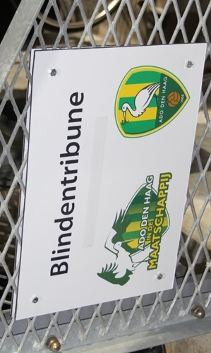
*M.u.v. ADO Den Haag – Feyenoord, ADO Den Haag - Ajax en ADO Den Haag - FC Utrecht.
Opening van de blindentribune

Invulformulier ADO Den Haag thuiswedstrijden
Kruis welke vijf wedstrijden u graag wilt bijwonen.
 | Wedstrijd | Datum | Tijdstip | Vak
 | ADO Den Haag - Vitesse | 2-10-2013 | 15:30 | S
 | ADO Den Haag - SC Heerenveen | 5-10-2013 | 18:45 | S
 | ADO Den Haag - FC Twente | 26-10-2013 | 18:45 | S
 | ADO Den Haag - Cambuur | 9-11-2013 | 20:45 | S
 | ADO Den Haag - RKC Waalwijk | 14-12-2013 | 19:45 | S
 | ADO Den Haag - Heracles Almelo | 4-2-2014 | 19:45 | S
 | ADO Den Haag - Go Ahead Eagles | 21-2-2014 | 20:00 | S
 | ADO Den Haag - NAC Breda | 1-3-2014 | 19:45 | S
 | ADO Den Haag - FC Groningen | 15-3-2014 | 19:45 | S
 | ADO Den Haag - PEC Zwolle | 6-4-2014 | 16:30 | S
 | ADO Den Haag - AZ | 27-4-2014 | 14:30 | S

Voor en achternaam:______________________________________________
Naam begeleider:_________________________________________________
E-mail adres:_____________________________________________________
Telefoonnummer:_________________________________________________

Stuur het ingevulde bestand op naar info@adodenhaagindemaatschappij.nl

